ИНДИВИДУАЛЬНЫЙ ПРЕДПРИНИМАТЕЛЬ
ЗИМИН АНАТОЛИЙ ВИКТОРОВИЧ
ИНН 381905719272 ОГРИП 319385000052485
664048, г. Иркутск, ул. Розы Люксембург, д.184, оф.221 8 (3952) 55-03-12, 8-902-535-15-35 E-mail: pa-irk@mail.ru, www.pa-irk.ru

31 марта 2026 г. | ОРДА ИСЗФ СО РАН  Владимиру Лаврентьеву  8-901-658-81-33  8 (3952) 56-45-50  8-924-629-09-96  vladimir_lavrentiev@mail.iszf.irk.ru

Коммерческое предложение

На Ваш запрос сообщаем, что имеем возможность поставки в Ваш адрес:

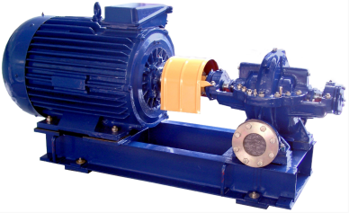

- Насосный агрегат Д200-36 с эл. двигателем 37,0 кВт 1500об/мин

Производитель «ГМС Ливгидромаш», Россия
Гарантия 12 месяцев со дня ввода в эксплуатацию
Подача, м³/ч 200
Напор, м 36
Мощность потребляемая насосом (ном.), кВт 29
Мощность потребляемая насосом (макс.), кВт 35

Цена: 416 195 руб.

Срок поставки: 7-10 дней.

Стоимость доставки до адреса: г. Иркутск, ул. Лермонтова, д. 126А включена в цену товара.

Исп.: Макарова Светлана
Тел. 8 (3952) 55-03-12
e-mail: info_promavto@mail.ru
www.pa-irk.ru

